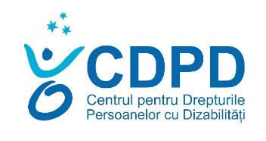

Centrul Pentru Drepturile Persoanelor cu Dizabilități
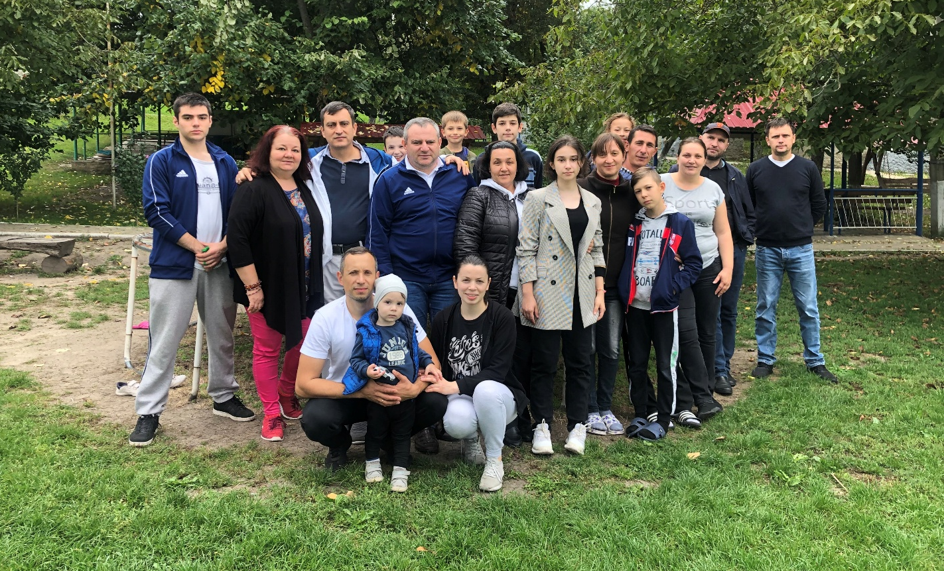

RAPORT PRIVIND IMPLEMENTAREA PLANULUI STRATEGIC
2022-2024


Partener instituțional IM SDP

Viziunea asociației se cuprinde în angajamentul nostru de a contribui la crearea unei societăți incluzive în care toți bărbații și toate femeile, băieții și fetele cu dizabilități din Republica Moldova, fără discriminare, să se bucure de respect pentru demnitatea lor umană.
Misiunea noastră este de a promova şi proteja drepturile persoanelor cu dizabilități, fără deosebire de rasă, culoare, naționalitate, origine etnică, limbă, religie sau convingeri, gen, sex, vârstă, opinie, apartenență politică sau orice alt criteriu similar, de a favoriza incluziunea socială şi împlinirea lor spirituală prin acțiuni de monitorizare, advocacy şi programe de dezvoltare a potențialului lor.

Valori
CDPD creează parteneriate pentru o societate incluzivă pentru toți, urmând principiul respectării Demnității Umane.
- Dragostea pentru semeni: cea mai importantă chemare este de a prețui și de a purta de grijă oamenilor;
- Integritate: consecvență, onestitate, corectitudine și transparență – evaluate prin acuratețea acțiunilor noastre;
- Excelență: suntem dedicați celor mai înalte standarde profesionale;
- Familie: prețuim echilibrul dintre familie, dezvoltarea personală și profesională;
- Egalitate de șanse: contribuim la participarea deplină la viața publică a fiecărei persoane.
Obiectivele strategice
• Facilitarea ajustării graduale a legislației naționale și a politicilor publice la prevederile Convenției ONU privind Drepturile Persoanelor cu Dizabilități
• Apărarea drepturilor persoanelor cu dizabilități
• Abilitarea economică a persoanelor cu dizabilități
• Participarea la viața politică și publică a persoanelor cu dizabilități.
Domeniile de expertiză:
- Advocacy pentru promovarea drepturilor persoanelor cu dizabilități.
- Litigare strategică pentru apărarea drepturilor persoanelor cu dizabilități.
- Monitorizarea respectări drepturilor persoanelor cu dizabilități.
- Analiza politicilor publice în domeniul drepturilor persoanelor cu dizabilități prin prisma standardelor internaționale în domeniul drepturilor omului.
- Participarea la viața politică și publică a persoanelor cu dizabilități.
- Accesibilitate fizică și informațională conform conceptului designului universal.
- Protecția împotriva discriminării persoanelor cu dizabilități.

Programele CDPD implementate în 2022-2024
- DREPTURILE PERSOANELOR CU DIZABILITĂȚI
- ADVOCACY PENTRU POLITICI PUBLICE SENSIBILE LA NECESITĂȚILE PERSOANELOR CU DIZABILITĂȚI
- RĂSPUNSUL CDPD LA CRIZA UMANITARĂ PROVOCATĂ DE RĂZBOIUL DIN UCRAINA.
- ANTREPRENORIATUL SOCIAL, ABILITAREA ECONOMICĂ ȘI ANGAJAREA ASISTATĂ
- DEZVOLTAREA ORGANIZAȚIONALĂ

    - DREPTURILE PERSOANELOR CU DIZABILITĂȚI
Elena Stajila - Directoare de program 2022 -2023
Gheorghe Bosii - Director de program 2023-2024
Parteneri /Finanțatori: IM SDP, UNDP, UNICEF, UNPRPD, NRC, EDF, CBM, Millennium DPI Partners, Checchi and Company Consulting, Inc.

Activitățile au fost realizate în conformitate cu Strategia organizațională și Planul de acțiuni al CDPD pentru anii 2022-2024.
Direcții prioritare de activitate:

COMPONENTA 1: ASISTENȚA JURIDICĂ
  - Lecții publice
Au fost realizate 204 lecții publice ateliere de informare realizate în format of/on-line în cadrul cărora pe diferite subiecte ce vizează domeniul persoanelor cu dizabilități inclusiv drepturile persoanelor cu dizabilități și în etate refugiate din Ucraina au fost informate 2764 persoane.

  - Oferirea asistenței juridice
În perioada 2022- 2024, CDPD a acordat asistența juridică pentru 1462 persoane, dintre care 996 femei și 466 bărbați.
1136 - beneficiari de asistență juridică primară ;
326- beneficiari de asistență juridică calificată;
690 -cereri, petiții, plângeri, sesizări, cereri de contestare a unor decizii judecătorești etc. întocmite în numele și în interesul beneficiarilor, adresate autorităților publice, precum și altor instituții, organizații.
167 - participări a reprezentanților CDPD în cadrul ședințelor de judecată și a consiliului de egalitate în scopul apărării drepturilor persoanelor cu dizabilități precum și a cauzelor ce țin de interes public.
De asemenea a fost acordată asistență juridică pentru 18 ONG-uri: Asociația Elșadai, Federația sportivilor persoane cu dizabilitate de vedere, Asociația Neemia, Asociația Nevăzătorilor din Moldova, Asociația Dolna, Asociația surzilor din Republica Moldova, Alianța INFONET, AO Sunshine, SOS AUTISM, Automobil Club Moldova, Asociația pentru Protecția Persoanelor cu Dizabilități. Alianța Organizațiilor pentru Persoane cu Dizabilități, Fiecare contribuie pentru Schimbare, Asociația Motivație Moldova, Centrul Media pentru Tineri, Centrul Național de Informare și Reabilitare al ANM, Asociația Vivere.
  - Întrebări răspunsuri
În scopul informării persoanelor cu dizabilități și altor factori interesați, despre drepturile persoanelor cu dizabilități, inclusiv a oferi un răspuns la cele mai frecvente întrebări de ordin juridic CDPD a dezvoltat pe pagina sa de Facebook CDPD Moldova rubrica ÎNTERBĂRI ȘI RĂSPUNSURI.
Astfel au fost realizate 56 de postări : https://www.facebook.com/cdpdmd/posts/pfbid0h3JVFU41CYscWGKVcmDNqBTDHxsqVbYWpa578Qx3hxSoP8nRvcpoHGiBChUCQH6xl

  - Spoturi video
CDPD în scopul promovării respectării drepturilor persoanelor cu dizabilități a realizat 6 spoturi video într-un format accesibil. Pentru a fi accesibile persoanelor cu dizabilități de auz, spoturile au fost subtitrate și însoțite de traducere în limbajul semnelor. Spoturile au fost promovate pe Site www.cdpd.md și pe paginile de Facebook CDPD Moldova Instanțelor Judecătorești , Consiliului Național de Asistență Juridică Garantată de Stat și Direcțiilor Raionale de Asistență Socială.
Spoturile video s-au referit la următoarele subiecte:
”Acces la justiție”: https://www.facebook.com/cdpdmd/videos/331549702514996/
„Drepturile la accesibilitate” https://www.facebook.com/cdpdmd/videos/5841460102531164/
„Drepturile la protecție socială” https://www.facebook.com/cdpdmd/videos/5291811824250448/
„Dreptul la sănătate și reabilitare medicală”
https://www.facebook.com/cdpdmd/posts/pfbid031DssxRm1aXSuS78FYG4NerGfPBK1AbWCsWEt4ETyfFupkZ1Kmheexy2zsE5hXXwwl
„Dreptul la educație”https://www.facebook.com/cdpdmd/videos/1222807955334372/
„Dreptul la muncă” https://www.facebook.com/cdpdmd/videos/885516986195666/

  - Infografice
Au fost elaborate și difuzate 5 infografice privind accesul la justiție pentru persoanele cu dizabilități prin intermediul paginilor de Facebook ale CDPD, Judecătoria Ungheni și Judecătoria Bălți
Infograficele sau bazat pe următoarele subiecte:
1. „Dreptul la petiție”
https://www.facebook.com/cdpdmd/posts/pfbid035aUpwxpd4VxnJ9kwC7159SyiDqcUt74EezhEjSGHMnzCF7SE6ZK4EpCADJnNpPR4l
2. „Accesul la servicii de asistență juridică gratuită”
https://www.facebook.com/cdpdmd/posts/pfbid0Xno9ukHXkvwJJ7K921yLTD5fMgjsYoZyBXaY9SsxQYWWQybGSf3Jz9bKH4UakBZQl
3. „Apărarea drepturilor în fața Consiliului Egalității”
https://www.facebook.com/cdpdmd/posts/pfbid0rHMCS9Y9GtvzmAdWhnZ5NEbxp4q5WTvQaca3TTD3wzKH9EozAZF65ojMTudsEXWPl
4. „Apărarea drepturilor persoanelor cu dizabilități în procesul civil”
https://www.facebook.com/cdpdmd/posts/pfbid02jzaxQ1pj65Bc4VfabBD4TYtS6PabSXuoWxSSMZ1XTArhHy4zf9ScaYVa7MADAwr7l
5. „Apărarea drepturilor persoanelor cu dizabilități în procesul contravențional și penal”
https://www.facebook.com/cdpdmd/posts/pfbid0vhZCVc9REEjtN1iLYXKdDvA1ruJW4RLUk2FnrAMYpRNFf5CBW7BqdJAJqzo45qVgl

  - Emisiuni radio, TV, conferințe de presă
5 emisiuni radio au fost realizate cu participarea juriștilor CDPD și difuzate pe paginile de Facebook ale CRPD și site-ul Radio Moldova
Emisiunile radio au vizat următoarele tematice
Emisiune radio. „Accesul la justiție” https://trm.md/ro/ochiul-interior/ochiul-interior-emisiune-din-19-februarie-2022
Emisiune radio: „Dreptul la muncă” https://trm.md/ro/ochiul-interior/ochiul-interior-emisiune-din-26-martie-2022
Emisiune radio: ”Conceptul de protecție socială” https://trm.md/ro/ochiul-interior/ochiul-interior-emisiune-din-11-iunie-2022
Emisiune radio: „Facilitați fiscale si vamale pentru importul de autovehicule pentru persoane cu dizabilității locomotorii”, https://trm.md/ro/ochiul-interior/ochiul-interior-emisiune-din-18-iunie-2022
Emisiune radio: „Dreptul la educație” https://trm.md/ro/ochiul-interior/ochiul-interior-emisiune-din-3-septembrie-2022
Emisiune radio: ”Drepturile persoanelor cu dizabilități și asigurarea accesului la serviciile sociale oferite de stat.” https://www.facebook.com/cdpdmd/posts/pfbid0pebQDVZqhhvqxvQsgMDgqdmoVZgX3wz2N4wsMH2876U365pKtixCt6z4EfzESAbMl
Emisiunea radio: ”Ochiul interior” : https://www.facebook.com/cdpdmd/posts/pfbid028PTmcpvbsWK5HWttqw2R7T8GnnsaEqjfAQXK18LuMLuFz3Jr2m9BZgfx1J6av4mQl
Emisiunea TV Nord https://www.facebook.com/cdpdmd/posts/pfbid02yWeMcECr77DSwQ7qbEa65xioJpztoXJhsM8W8hMW85YxxshktDTUGLr1rvkjFBhWl
Emisiunea TVR Moldova Obiectiv comun : Drepturile persoanelor cu dizabilități
dpdmd/posts/1389891779108037?ref=embed_post
Agenția de presa IPN ”Incluziunea socială a persoanelor cu dizabilități:”
https://www.facebook.com/cdpdmd/posts/pfbid0mqDUyY86hfPTZRt5wJXNXzerVkG1nWGC7UZU3579z4E8qb5aTrqqKJ2PotM7b2CFl

COMPONENTA 2: LITIGARE STRATEGICĂ
Pe parcursul anilor 2022-2024 CDPD a administrat 31 cazuri de litigare strategică,
pe următoarele domenii: dreptul la locuință și proprietate, protecție socială, dreptul la sănătate educație incluzivă, accesibilitate fizică și informațională, serviciul social/serviciul de asistență personală, nediscriminare și acces la justiție

COMPONENTA 3: CAPACITAREA CONSILIULUI NAȚIONAL PRIVIND DETERMINAREA DIZABILITĂȚII ȘI CAPACITĂȚII DE MUNCĂ
În anul 2024, CDPD în cadrul programului UN PRPD partenerii căruia sunt 3 agenții ONU, UNDP Moldova, UNICEF și OHCHR, CDPD în calitate de organizație parteneră și-a propus să contribuie la schimbarea paradigmei de la abordarea medicală la abordarea bazată pe drepturile omului în determinarea dizabilității la copii și determinarea dizabilității și capacității de muncă la adulți. Astfel au fost întreprinse următoarele acțiuni:
- Evaluarea necesităților de formare și a mediului de învățare continuă a CNDDCM cu structurile sale teritoriale din perspectiva abordării bazate pe drepturile omului privind determinarea dizabilității la copii https://rb.gy/t265ob
- Evaluarea necesităților de instruire a angajaților CNDDCM din perspectiva abordării bazate pe drepturile omului în procesul de determinare a dizabilității și capacității de muncă la adulți https://cdpd.md/raport-evaluarea-necesitatilor-de-instruire-a-angajatilor-cnddcm/
- Elaborarea ghidului de instruire pentru colaboratorii CNDDCM privind abordarea bazată pe drepturile omului în procesul de determinare a dizabilității la copii https://cdpd.md/abordarea-bazata-pe-drepturile-omului-in-procesul-de-determinare-a-dizabilitatii-la-copii/
- Elaborarea ghidului de instruire pentru colaboratorii CNDDCM privind abordarea bazată pe drepturile omului în procesul de determinare a dizabilității și capacității de muncă la adulți https://cdpd.md/abordarea-bazata-pe-drepturile-omului-in-procesul-de-determinare-a-dizabilitatii-la-adulti/
- Elaborarea curicumului de instruire a colaboratorilor CNDDCM
De asemenea au fost realizate următoarele acțiuni:
- Formarea formatorilor (TOT) pe tema: Abordarea bazată pe drepturile omului în procesul de determinare a dizabilității la copii și a dizabilității și a capacității de muncă la adulți, din rândul colaboratorilor CNDDCM. Astfel 76 de specialiști ai CNDDCM, din 38 de raioane ale țării, inclusiv municipiul Chișinău, au beneficiat de programul de instruire în 3 module, despre abordarea bazată pe drepturile omului în determinarea dizabilității la copii și adulți, în conformitate cu Clasificarea Internațională a Funcționării (CIF).
- Cursurile de formare au fost conduse de formatori din rândul experților CNDDCM, beneficiari a unui program anterior de formare de formatori realizat de către CDPD. Ei au explicat în detaliu cum ar trebui să funcționeze eficient procedura de determinare a gradului de dizabilitate conform abordării bazate pe drepturile omului. La baza procesului de evaluare trebui să fie identificarea abilităților persoanelor și modalitățile de compensare a deficienților, pentru incluziunea acestora în societate. https://cdpd.md/determinarea-dizabilitatii-la-copii-si-adulti-in-republica-moldova-se-va-face-conform-abordarii-bazate-pe-drepturile-omului/
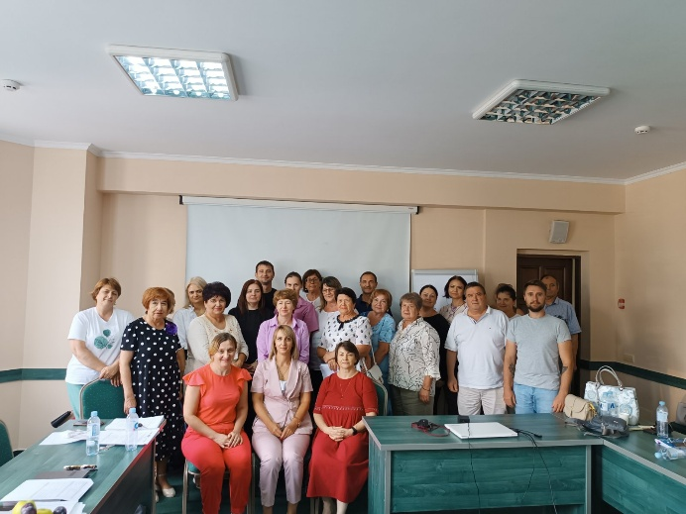
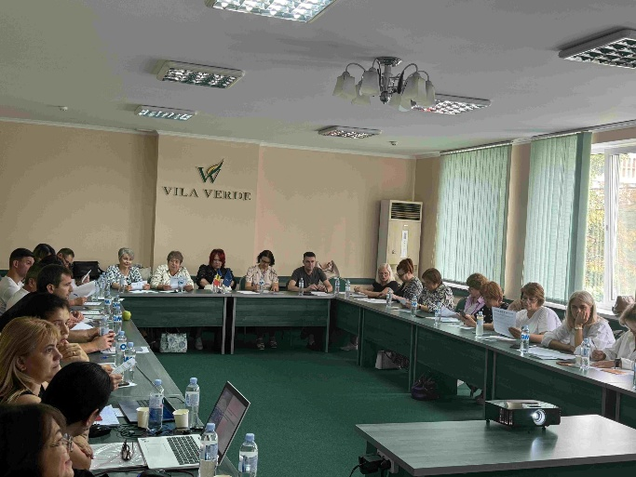
COMPONENTA 4: CAPACITAREA PARA-JURIȘTILOR ȘI AVOCAȚILOR
În anul 2022, CDPD în parteneriat cu Consiliul Național de Asistență Juridica Garantată de Stat a realizat programe de capacitare a para-juriștilor și a avocaților în domeniul drepturilor persoanelor cu dizabilități .
În cadrul Programului de capacitare a para-juriștilor au fost capacitați în domeniul drepturilor persoanelor cu dizabilități 35 de para-juriști (23 femei și 12 bărbați) și a vizat următoarele tematici:
    - Aspectele esențiale privind dreptul la petiționare (petiție, procedura prealabilă, contencios administrativ);
    - Procedura de determinare a dizabilității;
    - Cadrul normativ național privind protecția socială a persoanelor cu dizabilități;
    - Cadrul normativ național privind dreptul la muncă a persoanelor cu dizabilități.
Pentru a oferi sprijin metodologic parajuriștilor în timpul și după formare CDPD a elaborat Manualul de asistență juridică. Manualul conține informații structurate cu privire la modalitățile disponibile de exercitare a drepturilor persoanelor cu dizabilități conform legislației naționale, autoritățile competente pentru soluționarea problemelor privind drepturile persoanelor cu dizabilități, termenul limită de depunere a cererilor și de luare a deciziilor, precum și modalitatea de contestare a deciziilor. Manualul oferă exemple de cereri/contestații, precum și denumirea și datele de contact ale autorităților și instituțiilor competente pentru soluționarea diferitelor probleme privind drepturile persoanelor cu dizabilități.
Manualul cuprinde 4 capitole:
1. Dreptul la petiție;
2. Procedura de determinare a dizabilității și pierderea capacității de muncă ;
3. Protecția socială a persoanelor cu dizabilități;
4. Dreptul la muncă al persoanelor cu dizabilități.
Manualul de asistență juridică în domeniul Drepturilor Persoanelor cu Dizabilități pentru parajuriști : https://cdpd.md/drepturile-persoanelor-cu-dizabilitati-ghid-practic-pentru-para-juristi-si-alti-prestatori-de-asistenta-juridica-primara/
Dezvoltarea rețelei de parajuriști în regiunea transnistreană a Republicii Moldova
Pe parcursul anilor 2023-2024 CDPD în parteneriat cu organizațiile active din domeniul drepturilor persoanelor cu dizabilități ce își desfășoară activitatea sa pe malul stâng al Nistrului și anume NGO ”Sociohab” AO ”VIALEX”, AO ”GLIN”, AO ”Алые паруса” AO ”От равного к равному”, prin consultarea cu CNAJGS a fost elaborată foaia de parcurs care urmărește dezvoltarea rețelei parajuriștilor în regiunea transnistreană a Republicii Moldova. https://shorturl.at/VSb3v
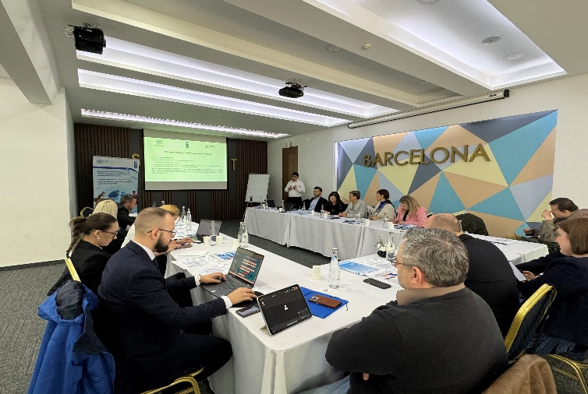
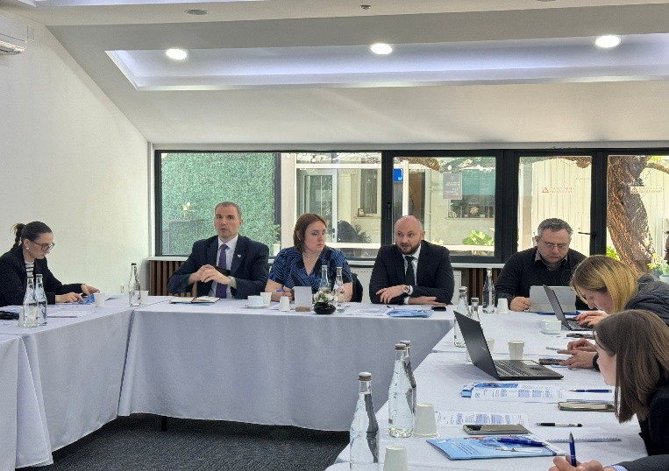

Realizarea cursurilor de formare în domeniul acordării asistenței juridice pentru 5 ONG reprezentative din regiunea transnistreană
A fost realizat un curs de formare multimodular în cadrul căruia 25 persoane inclusiv persoane cu dizabilități au fost formate în calitate de parajuriști ce vor activa în regiunea transnistreană a Republicii Moldova.
https://www.facebook.com/cdpdmd/posts/pfbid0YKJ12Cj1MWdYzeBJXgATVohUuePPSsAfStczjc85B3YcRA5tiziUZwC9wcdFda2El

Realizarea vizitelor privind schimbul de experiență și bune practici între ONG-urile ce activează pe ambele maluri ale Nistrului în domeniul apărării drepturilor persoanelor cu dizabilități
5 vizite realizate privind schimbul de experiență și bune practici între ONG-urile ce activează pe ambele maluri ale Nistrului în domeniul apărării drepturilor persoanelor cu dizabilități.
https://www.facebook.com/cdpdmd/posts/pfbid02tbGV2YT8SnxVhzGkAH9L8N6soigGM3crUD1YGTRpYb8KmgPGfgisScJNA5UDSZpel

Elaborarea handbook /manual de asistență juridică în limba rusă pentru activitatea parajuriștilor din regiunea transnistreană
A fost elaborat handbuk/ Ghidul parajuristului pentru facilitarea activității parajuriștilor care prestează servicii de asistență juridică primară în regiunea transnistreană a Republicii Moldova . https://shorturl.at/1BOSz
Începând cu 14.10.24-31.12.2024 în regiunea transnistreană a Republicii Moldova în parteneriat cu 5 ONG-uri ce activează în domeniul dizabilității NGO ”Sociohab” AO ”VIALEX”, AO ”GLIN”, AO ”Алые паруса” AO ”От рaвного к равному”, a fost pilotat serviciul de asistență juridică primară acordată de către cei 25 parajuriști formați de către CDPD astfel circa 900 de beneficiari ce fac parte din grupurile subreprezentate inclusiv refugiați din Ucraina care locuiesc în regiunea transnistreană au beneficiat de servicii de asistență juridică primară.
https://www.facebook.com/cdpdmd/posts/pfbid02RrV3CfDRbeQJMiwFMJeYVfzGY3eLuUB66Ph92WjnHk5fRzkUQx7bx3axdiL3mwCNl

https://www.facebook.com/cdpdmd/posts/pfbid032rGE1SieH51iceKFKhopjEUuvsh2vHT7G88iCGrqy8nSVxXbyCLZ3LnWFveNRW8cl
5 ONG din regiunea transnistreană ce activează în domeniul protecției persoanelor cu dizabilități au beneficiat de coaching din partea CDPD în ceia ce privește serviciul de asistență juridică primară inclusiv au fost dotate cu mobilier și echipament de birou.

Programul de capacitare a avocaților
Programul a inclus 82 de avocați și a vizat următoarele tematici:
- Procedura de determinare a dizabilității;
- Standardele internaționale privind protecția socială a persoanelor cu dizabilități
- Cadrul normativ național privind protecția socială a persoanelor cu dizabilități;
- Standardele internaționale și cadrul normativ național privind dreptul la muncă al persoanelor cu dizabilități.

COMPONENTA 5: CAPACITAREA JUDECĂTORILOR
În anul 2022, CDPD în parteneriat cu Institutul Național de Justiție a realizat un program de capacitare a judecătorilor din cadrul Judecătoriei Bălți și Ungheni în perioada 22-31 martie 2022, la care au participat 63 de persoane (dintre care 43 femei și 20 bărbați ) 20 judecători, 28 asistenți juridici și 15 grefieri.
Programul de capacitare a vizat următoarele tematici:
- Mecanismele internaționale de protecție a drepturilor omului
- Egalitatea și nediscriminarea
- Accesibilitatea
- Recunoașterea egală în fața legii (art. 12 CRPD)
- Accesul la justiție al persoanelor cu dizabilități (art. 13 CRPD)
- Dreptul persoanelor cu dizabilități la viața privată și de familie (art. 22-23 CRPD)
- Dreptul persoanelor cu dizabilități la educație (art. 24 CRPD)
- Dreptul la muncă al persoanelor cu dizabilități (art. 27 CRPD)
- Dreptul persoanelor cu dizabilități la sănătate, abilitare și reabilitare (art. 25 - 26 CRPD)

Elaborarea Ghidului privind standardele internaționale și reglementările naționale în domeniul drepturilor persoanelor cu dizabilități
Pentru a oferi sprijin metodologic judecătorilor, asistenților judiciari, grefierilor și avocaților în timpul instruirii, CDPD a elaborat și difuzat un Ghid privind standardele internaționale și reglementările naționale în domeniul drepturilor persoanelor cu dizabilități. Ghidul a fost elaborat pentru a fi folosit de judecători și avocați ca suport pentru instruire, ca instrument de autoformare, precum și ca suport în procesul de emitere a hotărârii judecătorești privind cazurile ce vizează domeniul dizabilității. Ghidul a fost transmis Consiliului Superior al Magistraturii (CSM) și Institutului Național al Justiției (INJ) pentru a fi recomandat Ghidul pentru utilizare de către toți judecătorii în cauzele care implică drepturile persoanelor cu dizabilități.
Ghidul este disponibil în format electronic, este redactat într-un format care poate fi citit utilizând un software special pentru persoanele cu deficiențe de vedere și plasat pe site-ul CRPD. https://cdpd.md/standarde-internationale-in-domeniul-drepturilor-persoanelor-cu-dizabilitati/

Elaborarea Studiului „Evaluarea legislației și politicilor în sectorul justiției prin Standardele Internaționale privind drepturile persoanelor cu dizabilități și Cadrul Internațional pentru Excelența Curții”
https://cdpd.md/studiu-evaluarea-cadrului-normativ-national-si-a-politicilor-din-sectorul-justitiei-prin-prisma-standardelor-internationale-privind-drepturile-persoanelor-cu-dizabilitati-si- a-cadrului-inter/

Evaluarea accesibilității paginilor web ale instanțelor și autorităților judiciare
În total în cadrul acestei acțiuni au fost evaluată accesibilitatea web a 24 de instanțe judecătorești și autorități judiciare..
Evaluarea accesibilității web a paginilor instanțelor judecătorești sa bazat pe liniile directoare WCAG 2.0 și sa referit în special la: Contrast + , URL evidențieri, Text mai mare, Spațiu text, Opriți animațiile, Dislexie prietenoasă/fonturi lizibile, Cursor, Masca de citire, Ghidul de citire, Bule, Înălțimea liniei, Aliniere text, Saturare, resetează tot, Mutați /ascunde widgetul. https://cdpd.md/raport-evaluarea-accesibilitatii-paginilor-web-ale-instantelor-si-autoritatilor-judiciare/
În cadrul parteneriatului dintre CDPD, UNIVERSAL ACCES SRL – (Întreprindere socială) și Alianța INFONET în anul 2024 au fost evaluate în mod repetat cele 24 pagini web a instanțelor judecătorești precum și 19 pagini web ale autorităților ce țin de domeniul justiției file:///D:/Discul%20D%20Arhiva/2025/Raport%20de%20activitate%202024/Evaluarea-accesibilitati-paginilor-web-a-instantelor-de-judecata-2024.pdf
În vederea creșterii gradului de accesibilitate fizică și informațională a sediilor instanțelor judecătorești CDPD în parteneriat cu Alianța INFONET și alte ONG din domeniu a realizat evaluarea a 50 de clădiri a instanțelor de judecată autorităților și instanțelor publice din domeniul justiției. https://www.infonet.md/?p=8430
https://cdpd.md/raport-accesibilitate-judeca%cc%86toria-ba%cc%86lt%cc%a6i/
https://cdpd.md/raport-accesibilitate-judeca%cc%86toria-ba%cc%86lt%cc%a6i-sediul-fa%cc%86les%cc%a6ti/

https://cdpd.md/raport-accesibilitate-judeca%cc%86toria-ba%cc%86lt%cc%a6i-sediul-si%cc%82ngerei/
Evaluarea clădirii Ministerului Justiției din perspectiva asigurării condițiilor de accesibilitate fizică și informațională pentru justițiabili persoane cu dizabilități

Evaluarea accesibilității clădirii Ministerului Justiției a fost realizată de CDPD la solicitarea proiectului UNDP Moldova „Consolidarea capacităților Ministerului Justiției al Republicii Moldova pentru realizarea obiectivului de reformă a justiției”.
În acest scop au fost realizată activitatea de ”User Safari” precum și a fost elaborat un raport de evaluare. Recomandările prezentate în cadrul raportului au fost elaborate în conformitate cu legislația, reglementările tehnice și standardele naționale în domeniul accesibilității, în vigoare:
https://cdpd.md/raport-privind-realizarea-auditului-accesibilitatii-cladirea-ministerului-justitiei/

Evaluarea politicilor interne a judecătoriilor Bălți și Ungheni privind integrarea dimensiunii de dizabilitate în organizarea activității judecătorești.

În cadrul acestui exercițiu a fost supus evaluării din perspectiva standardelor internaționale în domeniul drepturilor omului următoarele politici interne ce stau la baza organizării activității judecătoriei Bălți și Ungheni în special cele care se referă la: Organigrama; Regulamentul privind organizarea și funcționarea Serviciului resurse umane; Regulamentul de activitate al Judecătoriei; Regulamentul cu privire la organizarea și funcționarea Secretariatului; Regulamentul cu privire la organizarea și funcționarea Secției Sistematizare, Generalizare, Monitorizare a Practicii judiciare și Relații Publice; Rapoartele de activitate Planul anual de acțiuni ; Planul de achiziții Planul de dezvoltare a Judecătoriei Model

https://cdpd.md/raport-privind-evaluarea-judecatoriei-balti-prin-prisma-integrarii-dimensiunii-de-dizabilitate/
https://cdpd.md/raport-privind-evaluarea-judecatoriei-ungheni-prin-prisma-integrarii-dimensiunii-de-dizabilitate/

II. ADVOCACY PENTRU POLITICI PUBLICE SENSIBILE LA NECESITĂȚILE PERSOANELOR CU DIZABILITĂȚI
Ion Cibotărică, director de program
Parteneri /Finanțatori: IM SDP, UNDP, UNCHR, EDF, CBM, ERA/NDI, EEF, Fundația SOROS Moldova, Ambasada SUA în Moldova, Expert-Grup.

Activitățile au fost realizate în conformitate cu Strategia organizațională și Planul de acțiuni al CDPD pentru anii 2022-2024
Direcții prioritare de activitate.

COMPONENTA 1: DOCUMENTE DE POLITICI PUBLICE CE VIN SĂ ABORDEAZE SPECIFIC NECESITĂȚILE PERSOANELOR CU DIZABILITĂȚI

- Modificarea Legi nr.105/2018 privind ocuparea forței de muncă și actelor normative subsecvente
Amintim că pe parcursul anului 2021, CPDP în cooperare cu alte organizații partenere, a promovat în fața Comisiei parlamentare Protecție Socială modificarea Legii nr. 105/2018 privind ocuparea forței de muncă. https://www.parlament.md/ProcesulLegislativ/Proiectedeactelegislative/tabid/61/LegislativId/5452/language/ro-RO/Default.aspx
Scopul modificărilor promovate a fost de a face ca măsurile de subvenționare să devină mai atractive pentru angajatori astfel ca să contribuie la creșterea ratei de angajare a persoanelor cu dizabilități. Aceste recomandări au fost integrate în textul legii pe etape.
Prima etapă a modificărilor au fost operate prin Legea nr. 137 din 16.07.2020 prin care au fost acceptată majorarea procentului compensat de ANOFM pentru adaptare locului de muncă (art.38), introdusă noțiunea de angajare asistată, a fost redus termenul încheierii contractului individual de muncă pentru a beneficia de subvenție, de la perioadă nedeterminată la 18 luni.
A doua etapă a modificărilor Legii nr.105/2018, au fost realizate la inițiativa legislativă, a deputatului Dan Perciun. Inițiativa legislativă a deputatului conținea mai multe din recomandările formulate în studiul CDPD Propuneri de politici publice privind perfecționarea măsurilor de subvenționare pentru angajare persoanelor cu dizabilități prevăzute de art.36 și 38 din Legea nr. 105/2018 (2020), care nu au fost cuprinse în amendamentele operate anterior. https://cdpd.md/propuneri-de-politici-publice/#iLightbox[gallery2013]/0
Astfel în rezultatul acțiunilor de advocacy întreprinse de CDPD Legea nr. 4 din 21.01.2022 a introdus următoarele modificări a Legii nr.105/2018: https://www.legis.md/cautare/getResults?doc_id=129854&lang=ro
- Extinderea noțiunii de adaptarea locului de muncă, astfel ca să fie subvenționate nu doar la echipamente, dispozitive și tehnologii dar și angajarea personalului de suport și adaptarea spațiului fizic.
- Excluderea obligativității recomandării integrării în câmpul muncii menționate în certificatul de dizabilitate.
- Majorarea cuantumului subvenției prevăzute de art. 36 până la 50% din salariu.
- Completarea art. 38 cu prevederea că de această subvenție pot beneficia ”angajatorii publici și privați, indiferent de tipul de proprietate și forma organizatorică-juridică”
- Completarea legii cu un articol nou în scopul compensării cheltuielilor de transport pentru persoanele cu dizabilități.
De asemenea a fost promovată modificarea unor prevederi a Hotărârii Guvernului nr. 1276 din 26.12.2018 pentru aprobarea procedurilor privind accesul la măsurile de ocupare a forței de muncă. CDPD a prezentat o serie de propuneri la actul normativ, în scopul perfecționării procedurilor de punere în aplicare a Legii nr. 105/2018.
Drept rezultat, au fost operate următoarele modificări în acest act normativ, prin Hotărârea Guvernului nr. 321 din 18.05.2022 și Hotărârea Guvernului nr . 786 din 16.11. 2022. Principalele îmbunătățiri operate în documentul normativ sunt:
- La art. 36 și art. 38 durata minimă a contactului individual de muncă a fost redusă, de la 18 luni la 12 luni
- Mărimea subvenției acordată în baza art. 36 a fost majorată până la sumă egală de 80% din cuantumul salariului de bază, conform contractului individual de muncă al angajatului, dar nu mai mult de 50% din salariul mediu lunar pe economie pentru anul precedent (anterior a fost 30% din salariul mediu pe economie), pe un termen de 6 luni, pentru fiecare șomer angajat.
- Angajatorul are obligația de a menține raporturile de muncă cu persoanele angajate pe o perioadă de cel puțin 6 luni de la data încheierii perioadei în care primește subvenția.
- La art. 38, definiția ”Adaptarea locului de muncă” a fost completată cu aspecte de țin de ”utilarea cu echipamente, dispozitive și tehnologii de acces, prin angajarea personalului de suport și prin adaptarea spațiului, ținând cont de necesitățile individuale ale persoanei cu dizabilități, pentru îndeplinirea atribuțiilor de serviciu”.
- A fost aprobată Procedura de subvenționare a cheltuielilor de transport pentru persoanele cu dizabilități accentuate sau severe din rândul șomerilor care se angajează în câmpul muncii

- Adoptarea Programului național privind ocuparea forței de muncă 2022-2026
În 2021, a fost inițiat Grupul de lucru pentru prezentarea problemelor pieței muncii și priorităților viitorului program de ocupare a forței de muncă 2022-2026, condus de MMPS. CDPD a fost inclus, alături de alte organizații ale persoanelor cu dizabilități în acest grup de lucru.
Proiectul Programului de ocupare a forței de muncă pentru anii 2022-2026 a fost prezentat de către MMPS comisiei parlamentare protecție socială sănătate și familie pe 18.07.2022 în lipsa unor consultări prealabile în cadrul Grupului de lucru cu participarea reprezentanților organizațiilor a persoanelor cu dizabilități . Proiectul nu conținea mențiuni privind persoanele cu dizabilități cum ar fi: indicatori privind rata de ocupare a persoanelor cu dizabilități, acțiuni privind creșterea rolului ANOFM și eficienței măsurilor afirmative de angajare.
În cadrul Ședinței de consultare a proiectului, organizată de Comisia parlamentară protecție socială sănătate și familie pe 22 iulie 2022, CDPD a insistat asupra necesități modificării și completării proiectului, cu referire la obligativitatea includerii acțiunilor pentru îmbunătățirea politicilor de ocupare, aceasta fiind o precondiție de aderare a RM la UE impusă de Comisia Europeană.
CDPD a pregătit avizul la proiectul Programului național privind ocuparea forței de muncă 2022-2026. În rezultatul opiniei comune înaintate de CDPD și partenerii, Comisia parlamentară protecție socială, sănătate și familie a solicitat MMPS modificarea și completarea corespunzătoare a proiectului în conformitate cu opinia noastră. În rezultatul acestor acțiuni de advocacy propunerile înaintate au fost incluse în textul final a Programului.
Prin Hotărârea Guvernului nr.785 din 16.11.2022 a fost aprobat Programul național pentru ocuparea forței de muncă pe anii 2022-2026 și Planul de acțiuni privind implementarea acestuia

Prevederile de bază incluse în program:
- Au fost inclus un obiectiv specific ”Obiectiv specific 3: Creșterea cu 4% a ratei de ocupare a persoanelor cu dizabilități către anul 2026 ”. Cu următorii indicatori
  - Creșterea ratei de angajare a persoanelor cu dizabilități cu 4 puncte procentuale, până la 17,5 %, către anul 2026.
  - numărul persoanelor cu dizabilități angajate prin intermediul măsurilor active de ocupare crește cu 20%;
- Programul prevede următoarele acțiuni majore:
  - Realizarea unei campanii de informare pentru angajatori cu privire la practicile de recrutare incluzive, măsurile de adaptare rezonabilă a locului de muncă și avantajele angajării persoanelor cu dizabilități
  - Implementarea unui program de stagii și locuri de muncă pentru persoanele cu dizabilități în instituțiile de stat și sectorul privat
  - Revizuirea eficacității și eficienței serviciilor ANOFM, din perspectiva corespunderii necesităților persoanelor cu dizabilități, va fi o sarcină care revine în responsabilitatea Centrului pentru Drepturile Persoanelor cu Dizabilități, Ministerului Muncii și Protecției Sociale și a Agenției Naționale pentru Ocuparea Forței de Muncă.
  - Facilitarea implementării măsurii de angajare asistată în rândul persoanelor cu dizabilități
  - Implementarea metodei de angajare asistată a persoanelor cu necesități speciale,
  - Îmbunătățirea procedurilor de subvenționare a creării și adaptării locurilor de muncă pentru persoanele cu dizabilități, inclusiv examinarea oportunităților subvenționării și adaptării locurilor de muncă la distanță
  - Modernizarea subdiviziunilor teritoriale pentru ocuparea forței de muncă, inclusiv cu asigurarea accesului pentru persoanele cu dizabilități
  - Îmbunătățirea statisticii naționale cu privire la ocuparea forței de muncă

Evaluarea condițiilor de accesibilitate fizică în cadrul școlilor profesionale din mun. Chișinău aflate în subordinea ANOFM

https://cdpd.md/raport-de-evaluare-a-conditiilor-de-accesibilitate-fizica-in-cadrul-scolii-profesionale-nr-7-blocul-2-str-sarmisegetusa-39/
https://cdpd.md/raport-de-evaluare-a-conditiilor-de-accesibilitate-fizica-in-cadrul-scolii-profesionale-nr-7-blocul-principal-str-maria-draganu-5/

Evaluarea condițiilor de accesibilitate în cadrul Direcției Generale pentru Ocuparea Forței de Muncă din mun. Chișinău

https://shorturl.at/en5dC

- Potențialul universităților din Moldova în implementarea Programului de dezvoltare a educației incluzive 2024-2027
Potențialul universităților din Moldova în implementarea Programului de dezvoltare a educației incluzive 2024-2027, a fost discutat la o masă rotundă organizată de Centrul pentru Drepturile Persoanelor cu Dizabilități în colaborare cu Universitatea de Stat din Moldova (USM).
În cadrul proiectului „Societatea Civilă pentru Integrarea Europeană”, finanțat de Uniunea Europeană și cofinanțat de Fundația „Friedrich Ebert”, Centrul pentru Drepturile Persoanelor cu Dizabilități a organizat în cadrul USM, pe 14 noiembrie 2024, Masa rotundă dedicată tematicii „Potențialul universităților din Moldova de implementare a Programului de dezvoltare a educației incluzive 2024-2027”. Evenimentul a avut loc în Aula „Regina Maria” a Universității de Stat din Moldova și a reunit reprezentanți a mai multor universități, funcționari de la Ministerul Educației și Cercetării, precum și experți în domeniul educației incluzive. Printre participanții la întrunire a fost și dl James Thomas Jackson, expert în educația incluzivă de la Howard University, din Washington.
Unul dintre subiectele centrale ale mesei rotunde a fost prezentarea viziunii Ministerului Educației și Cercetării privind implementarea programului de dezvoltare a educației incluzive pentru perioada 2024-2027. Reprezentanții ministerului au detaliat măsurile propuse pentru asigurarea accesibilității în învățământul superior pentru tinerii cu dizabilități, în special în ceea ce privește adaptarea universităților la standardele internaționale de accesibilitate și furnizarea de echipamente și tehnologii asistive pentru studenții cu nevoi speciale.
Emma Matreniuc, directoarea Asociației „Vivere”, în calitate de persoană cu dizabilități locomotorii și absolventă a USM, a prezentat din perspectiva unui beneficiar cum ar trebui să fie adaptate serviciile educaționale universitare, astfel încât să corespundă necesităților studenților cu necesități speciale. Totodată, dl. James Thomas Jackson a prezentat cele mai bune practici ale educației incluzive în universitățile din SUA.
În cadrul mesei rotunde expertul CDPD, Ion Cibotărică, a prezentat Raportul de monitorizare a cheltuielilor bugetare pentru serviciile de educație incluzivă în instituțiile de învățământ superior din Moldova. Documentul analizează accesibilitatea infrastructurii și a procesului educațional al universităților pentru studenții cu dizabilități. În același, raportul documentează, cantitativ și calitativ, conformitatea măsurilor realizate prin prisma standardelor de accesibilitate și propune mai multe recomandări instituțiilor vizate în studiu.
Reamintim că unul din obiectivele Ministerului Educației și Cercetării pentru Programul de dezvoltare a educației incluzive 2024-2027, este ca până în anul 2027 rata tinerilor cu dizabilități care acced la studii superioare să ajungă la 2% din numărul total al studenților. Potrivit statisticilor oficiale ale MEC în anul de studii 2021-2022, rata studenților cu dizabilități în universitățile din Moldova era de doar 0,3%, ceea ce subliniază necesitatea unor măsuri suplimentare pentru a încuraja integrarea acestora în învățământul superior.
Evenimentul a fost un pas important în promovarea unui dialog constructiv între autorități, instituțiile de învățământ superior și organizațiile din domeniul drepturilor persoanelor cu dizabilități. În acest context, s-a subliniat importanța colaborării între toate părțile implicate pentru a asigura condiții adecvate pentru tinerii cu dizabilități, promovând astfel accesul acestora la educație de calitate.
Raportul integral poate fi accesat: https://www.euromonitor.md/raport-de-monitorizare-bugetara-monitorizarea-cheltuielilor-bugetare-pentru-serviciile-de-educatie-incluziva-in-institutiile-de-invatamant-superior-din-republica-moldova/
- Aprobarea Ghidului privind reguli de conduită pentru angajații Poliției cu privire la audierea, arestul și detenția persoanelor cu dizabilități.
La solicitarea Inspectoratului General de Poliție echipa CDPD a acordat suport metodologic și consultanță Inspectoratului în vederea elaborării Ghidului privind reguli de conduită pentru angajații Poliției cu privire la audierea, arestul și detenția persoanelor cu dizabilități. Prin urmare prin Ordinul nr. 289 din 23.08.2023 a Inspectoratului General de Poliție a fost aprobat Ghidul privind reguli de conduită pentru angajații Poliției cu privire la audierea, arestul și detenția persoanelor cu dizabilități.

- Adoptarea Hotărârii de Guvern privind aprobarea Programului de lucrări statistice pentru anul 2023 și hotărârii Guvernului cu privire la aprobarea Strategiei de Dezvoltare a Sistemului Statistic Național pentru perioada 2022-2030

La propunerea CDPD și AOPD la aceste documente au fost înaintate următoarele completări.
- colectarea și administrarea datelor statistice ținând cont de următoarele criterii de dezagregare: sex, vârstă, tip de dizabilitate, grad de severitate a dizabilității, etc.
Integrarea” Pachetului de resurse SDG-CRPD” elaborat de OHCHR, care conține: Indicatorii privind drepturile omului pentru monitorizarea UNCRPD și ”Îndrumări privind sursele de date” https://www.ohchr.org/en/disabilities/sdg-crpd-resource-package
- În particular cu referire la dreptul la muncă s-au recomandat unele ajustări în colectarea datelor Anchetei Forței de muncă. Metodologia aplicată necesită a fi îmbunătățită pentru că a facilita compararea cu datele altor state, dezagregarea datelor pentru a permite formularea unor eficiente măsuri de politici publice, respectarea recomandărilor Grupului de la Washington, ILOSTAT https://ilostat.ilo.org/resources/concepts-and-definitions/description-disability-labour-market-indicators/ și Pachetului de resurse OHCHR (2020) privind datele statistice la indicatorii de monitorizarea a art. 27 a UN CRPD https://www.ohchr.org/sites/default/files/data-sources-article-27.pdf

COMPONENTA 2:PROCESUL DE MONOITORIZARE CONTINUĂ A RESPECTĂRII DREPTURILOR PERSOANELOR CU DIZABILITĂȚI ESTE ÎNBUNĂTĂȚIT DE AUTORITĂȚI ÎN BAZA EFORTURILOR DE ADVOCACY DESFĂȘURATE DE CDPD
În urma acțiunilor de advocacy realizate de CDPD în parteneriat cu AOPD Comisia parlamentară protecție socială, sănătate și familie, a format mai multe grupuri tematice, în cadrul Consiliului național privind drepturile persoanelor cu dizabilități. Pe domeniul accesibilitate președintele Grupului a fost ales reprezentantul CDPD Ion Cibotărică.
Grupul tematic a reprezentat o platformă în cadrul căreia sa discutat și promovat acțiuni de îmbunătățire a situației în domeniul accesibilității. Din grup făceau parte reprezentanți deputați, MMPS, MIDR, Agenția Supraveghere tehnică, organizații neguvernamentale din domeniu. Pe parcursul anului 2022 au avut loc 5 ședințe. La prima ședința CDPD a prezentat provocările principale în accesibilitate pentru persoanele cu dizabilități.
În cadrul grupului au fost identificate prioritățile și pașii care urmează a fi realizați în 2022. S-a convenit că este necesar aprobarea unu plan național de acțiuni în domeniul accesibilității infrastructurii. CDPD a acordat suport Comisiei parlamentare în elaborarea demersului corespunzător către Prim-Ministra RM
În rezultat a fost aprobată decizia nr. 90 din 10.10.2022 privind instituirea Grupului de lucru pentru elaborarea Planului național de accesibilitate a clădirilor și spațiilor publice. Din partea organizațiilor persoanelor cu dizabilități din componența acestuia au făcut parte CDPD, Alianța Infonet, Asociația Nevăzătorilor, Asociația Motivație, AOPD.
2.1. Prezentarea informație pentru sesiunea de audiere a raportului 2 pe CRPD
În perioada 26-27 august 2024 reprezentații CDPD au participat la sesiunea de lucru a Comitetului ONU privind drepturile persoanelor cu dizabilități pentru audierea raportului Guvernului Ucrainei despre implementarea Convenției ONU privind drepturile persoanelor cu dizabilități. În cadrul ședințelor de lucru preliminare membrii Comitetului ONU privind drepturile persoanelor cu dizabilități au avut întâlniri separate cu reprezentanții societății civile din Ucraina și reprezentanți Centrului pentru Drepturile Persoanelor cu Dizabilități.
Echipa CDPD, a prezentat membrilor Comitetului ONU cele mai problematice subiectele care afectează persoanele cu dizabilități din Ucraina, refugiate pe teritoriul Republicii Moldova ca rezultat al războiului declanșat de Rusia:
- Persoanele cu dizabilități și cele în etate întâmpină bariere în accesarea serviciilor consulare la reprezentanțele consulare ale Ucrainei în Moldova. Astfel, programarea pentru servicii consulare se face în mod electronic, fiind necesară înregistrarea pe portalul electronic național din Ucraina DIA. Multe persoane nu au acces la acest portal și nu pot, din cauza vârstei sau dizabilității, să se înscrie la serviciile consulare. De asemenea, taxele consulare sunt foarte mari și agravează starea economică a persoanelor cu venituri reduse.
- La moment există probleme în ceea ce privește dispunerea de pensii și alocații sociale pentru ucrainenii refugiați în Republica Moldova. Aceste persoane din cauza stării de sănătate nu se pot deplasa în Ucraina, fie din cauza stării fizice sau din cauza fricii de război.
În prezentarea sa raportorul CDPD a oferit și recomandări pentru redresarea situației persoanelor din grupurile vulnerabile din Ucraina, care se află temporar pe teritoriul țării noastre:
- Simplificarea procedurii de acces pentru cetățenii ucrainenii cu dizabilități la serviciile consulare la reprezentanțele diplomatice ale Ucrainei din Moldova. De asemenea, se recomandă să fie aplicate facilități la achitarea serviciilor consulare pentru refugiații care au grad de dizabilitate, inclusiv stabilit de autoritățile responsabile din Moldova.
- Încheierea unui Acord între Moldova și Ucraina, care ar reglementa accesul reciproc la sistemul de asistență socială pentru cetățenii ambelor țări, în perioada aflării pe teritoriul țărilor, din cauza situațiilor de război.
În rezultatul acțiunilor de advocacy realizate de CDPD la nivel internațional, serviciile consulare oferite de către misiunile diplomatice a Ucrainei au devenit mai prietenoase pentru persoane cu dizabilități și în etate astfel costul serviciilor consulare pentru perfectarea pașaportului de călătorie a cetățeanului Ucrainei persoană cu dizabilități a fost diminuat de la 130 USD la 40 USD.
Persoanele cu dizabilități, persoanele în etate, analfabete precum și alte persoane ce fac parte din categoria persoanelor subreprezentate în fiecare vineri pot beneficia de serviciile consulare fără programare on line în prealabil.
Persoanele cu dizabilități cît și persoanele în etate ce au o mobilitate extrem de redusă pot beneficia la domiciliu de serviciile consulare oferite de către misiunea diplomatică prin intermediul echipei mobile. https://cdpd.md/reprezentantii-cdpd-au-participat-la-sedinta-comitetului-onu-pentru-drepturile-persoanelor-cu-dizabilitati-de-la-geneva/

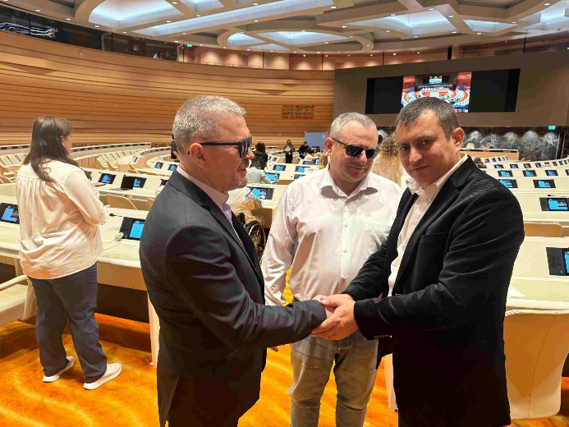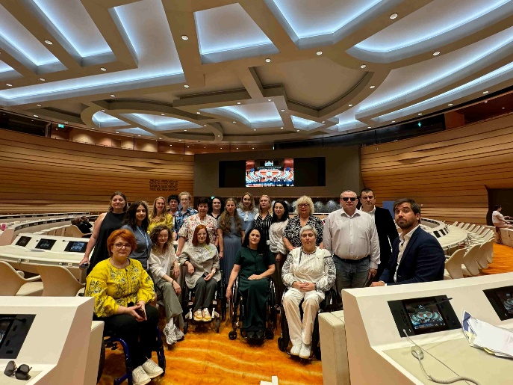
2.2. Prezentarea propunerilor pentru Lista de întrebări către Comitetul CRPD
Pe parcursul anului 2024 CDPD în parteneriat cu organizațiile membre a Alianței Organizațiilor Persoanelor cu Dizabilități (AOPD) și alți parteneri au elaborat un raport alternativ referitor la implementarea Convenției ONU privind drepturile persoanelor cu dizabilități în Moldova pentru procesul de revizuire periodică a Moldovei referitor la implementarea Convenției ONU privind drepturile persoanelor cu dizabilități.
Pe 24 octombrie ONG-uri ale persoanelor cu dizabilități și organizații care oferă servicii de suport s-au întâlnit, pentru a trece în revistă cele mai grave încălcări ale drepturilor persoanelor cu dizabilități, care se produc în țara noastră. Evenimentul a fost organizat de Centrul pentru Drepturile Persoanelor cu Dizabilități (CDPD) în cooperare cu Alianța Organizațiilor Persoanelor cu Dizabilități (AOPD) și asociațiile partenere.
În cadrul atelierului de consultare reprezentanții organizațiilor au oferit opiniile lor din perspectiva domeniilor de expertiză care le dețin, prin urmare au fost completate și actualizate capitolele incluse în raport. Printre problemele majore reflectate în document, elaborat de persoanele cu dizabilități și organizațiile societății civile, se regăsesc: asigurarea dreptului la educație, angajarea în câmpul muncii, colectarea datelor statistice dezagregate, accesibilitatea clădirilor publice, a transportului de pasageri, a informației de interes general etc.

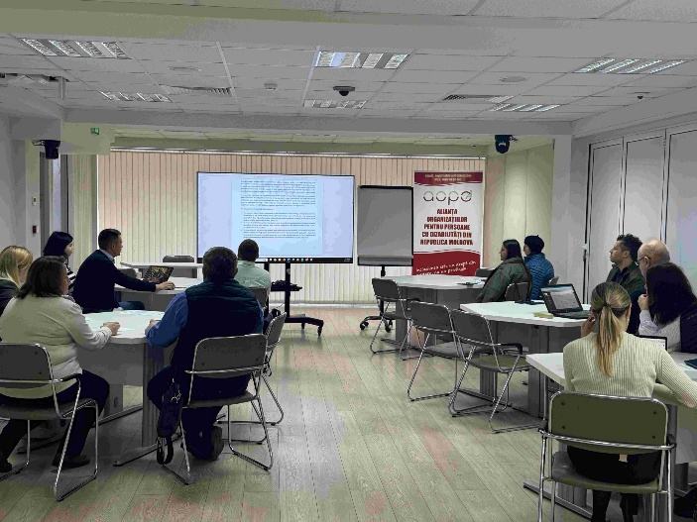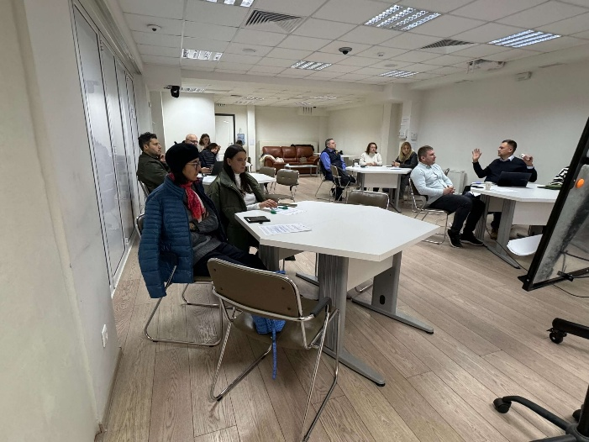
Ulterior participanții au pregătit o listă de întrebări care au fost adresate reprezentanților Guvernului Republicii Moldova, în procesul de audieri la Comitetul ONU pentru drepturile persoanelor cu dizabilități, care a avut loc pe 24-28 martie 2025, la Geneva. Este planificat ca o delegație alcătuită din persoane cu dizabilități și reprezentanți ai organizațiilor societății civile din Moldova să participe la audierea raportului guvernului țării noastre.
Raportul alternativ este un instrument prevăzut în cadrul convențiilor ONU, care oferă organizațiilor neguvernamentale din statele membre posibilitatea să întocmească un raport paralel, alternativ la raportul prezentat de guvernele țărilor lor. Prin depunerea rapoartelor alternative la comitetele sectoriale ale ONU organizațiile societății civile scot în evidență anumite probleme care nu sunt reflectate în rapoartele guvernamentale și, totodată, cresc gradul de transparență și obiectivitate a informației prezentate în fața instituțiilor ONU. Pentru a afla mai multe detalii privind conținutul raportului de alternativă accesați link: https://tbinternet.ohchr.org/_layouts/15/treatybodyexternal/Download.aspx?symbolno=INT%2FCRPD%2FICO%2FMDA%2F62568&Lang=en

COMPONENTA 3: CADRUL LEGAL ȘI NORMATIV INTEGREAZĂ MAI MULTE PREVEDERI DE ACCESIBILITATE LA INFRASTRUCTURĂ ȘI INFORMAȚIE ÎN URMA PRACTICILOR DE LITIGARE

3.1. Îmbunătățirea cadrului normativ privind accesibilitatea la infrastructură
Ministerul Infrastructurii și Dezvoltării Regionale a solicitat pe 03.12.2021, un aviz din partea organizațiilor membre a AOPD privind Chestionarul de evaluare tehnică a accesibilității infrastructurii. Chestionarul a fost elaborat de către CDPD în parteneriat cu Asociația Motivație în vederea realizării Planului de acțiuni privind implementarea Programului național de incluziune socială a persoanelor cu dizabilități pentru anii 2017-2022 (aprobat prin Hotărârea Guvernului nr. 723 din 8 septembrie 2017)
Chestionarul a fost aprobat prin ordinul MIDR nr. 64 din 18.04.2022
3.2. Adoptarea avizului la proiectul de modificare a cadrului normativ privind Codul Urbanismului și Construcțiilor
CDPD a participat activ la discutarea publică a proiectului Codului Urbanismului și Construcțiilor.
Codul Urbanismului și Construcțiilor a fost adoptat de Parlamentul Republicii Moldova în decembrie 2023. Odată cu intrarea în vigoare a Codului Urbanismului și Construcțiilor acesta a devenit principalul act normativ care reglementează domeniul construcțiilor, iar mai multe legi în vigoare din domeniul construcțiilor, au fost abrogate.
Codul Urbanismului și Construcțiilor reglementează domeniul: amenajarea teritoriului și urbanismului; proiectarea construcțiilor; autorizarea executării lucrărilor de construcție; executarea lucrărilor de construcții; exploatarea construcțiilor; postutilizarea acestora; calitatea materialelor și produselor din domeniul construcțiilor; exercitarea controlului de stat în construcții.
REZULTAT: Prevederile Codului privind accesibilitate construcțiilor au fost introduse în principal în rezultatul acțiunilor de advocacy promovate de către CDPD și partenerii.
Principalele recomandări acceptate de Parlamentul RM și introduse la inițiativa CDPD în conținutul codului se referă la:
1) Sunt definite noțiuni importante, conform Convenției UNCPRD și recomandărilor Comitetului ONU privind drepturile persoanelor cu dizabilități pentru Republica Moldova (2017) accesibilitate; adaptare rezonabilă; design universal.

2) A fost inclus un articol separat, Articolul 12. ”Politica de stat în domeniul asigurării accesibilității la infrastructura socială”
3) Pe domeniul Urbanismului, Codul conține mai multe reglementări care fac referire la accesibilitate infrastructurii.
4) Codul Urbanismului și Construcțiilor prevede cerințe pentru actele permisive legate de lucrările de construcție, care trebuie să conțină cerințe privind respectarea normativelor legate de accesibilitate.

3.3. Perfecționarea programului de instruiri pentru proiectanți și responsabili tehnici

În anul 2023, în colaborare cu Ministerul Infrastructurii și Dezvoltări Regionale (MIDR), CDPD a instituționalizat un program de instruire continuă pentru proiectanții care au trecut procedura de atestare la INCERCOM. Astfel pe parcursul anilor 2023-2024 au fost realizate 14 sesiuni de instruire on-line, fiecare cu durata de 3 ore, la care au participat circa 400 de proiectanți.
Proiectanții au fost informați despre normativele în accesibilitate, legislația Republicii Moldova în acest domeniu, necesitățile persoanelor cu dizabilități și diverselor categorii de persoane cu mobilitate redusă, standardele internaționale și conceptele de ”design universal” și ”adaptare rezonabilă”, exemple practice și soluții pentru accesibilitatea spațiilor publice și clădirilor noi construite și celor renovate etc.

REZULTAT: În rezultatul parteneriatului stabilit între CDPD ȘI MIDR, cursul de formare continuă ”Proiectarea accesibilă pentru grupurile cu mobilitatea redusă” a fost introdus în programul de studii a proiectanților care conform legii, trec atestarea periodică la ”Oficiul Amenajarea Teritoriului, Urbanism, Construcții și Locuințe” (fostul INCERCOM).
3.4. Aprobarea decizia Consiliului Municipal Chișinău privind declararea ”Anului 2024- Anul Accesibilității în mun. Chișinău”.
Cu suportul CDPD și organizațiilor membre a Platformei Chișinăul Accesibil pentru Toți, a fost elaborat Planul de acțiuni pentru ”Anul Accesibilității 2024” în mun. Chișinău .
Etapele majore în atingerea obiectivului au fost:
- Elaborarea/actualizarea strategii de advocacy și comunicare a Platformei Chișinăul Accesibil pentru perioada 2023-2025. Au fost realizate ateliere de lucru cu participarea a 7 organizații membre active a Platformei. În rezultat a fost agreate obiectivul comun, rezultatele anticipate și teoria schimbării/activitățile necesare.
- Forumul accesibilități. Forumul ”Accesibilizăm Chișinăul” a avut loc pe 25 mai 2023. Evenimentul a fost pregătit și a fost realizat cu implicarea activă a tuturor organizațiilor membre ale Platformei. Au participat Angela Cutasevici, viceprimarul municipiului Chișinău. De asemenea, reprezentanții mai multor ONG-uri active în domeniul dizabilității, părinți cu copii mici, reprezentanți ai persoanelor în etate. La finalul discuțiilor au fost trasate unele acțiuni pentru viitor și a fost aprobată o rezoluție comună care prevedea printre altele elaborarea unui Plan de accesibilitate în Chișinău care să abordeze problemele principale.
- Realizarea evenimentului Conferință pregătitoare ”Anul 2024 Anul accesibilității în Chișinău” și Atelierul de schimb de experiență dintre organizațiile societății civile din Iași (Asociația euRespect, APTA - Alianța pentru Promovarea Transportului Alternativ Iași) și membrii Platformei Chișinăul Accesibil în perioada 26-28 decembrie 2023 .
REZULTAT: Ca urmare a acțiunilor de advocacy întreprinse de organizațiile membre a Platformei Civice ”Chișinăul Accesibil pentru toți” prin decizia Consiliului Municipal
7/14 din 14 septembrie 2023, anul 2024 a fost declarat anul accesibilității
https://actelocale.gov.md/ral/act/cu-privire-la-declararea-anului-2024-anul-accesibilit%C4%83%C8%9Bii-%C3%AEn-municipiul-chi%C8%99in%C4%83u-1372178.htm

3.5. Monitorizarea cheltuielilor din bugetul mun. Chișinău 2023 pentru lucrările de renovare și accesibilizare a trecerilor subterane
Pe parcursul anului 2024 CDPD a realizat raportul de monitorizare bugetară. ”Monitorizarea cheltuielilor din bugetul mun. Chișinău 2023 pentru lucrările de renovare și accesibilizare a trecerilor subterane”
Anual în mun. Chișinău se cheltuie milioane lei pentru construcția și menținerea drumurilor și trotuarelor, bani din bugetul municipal, precum și din credite și granturi de la partenerii de dezvoltare. Bugetul municipiului Chișinău pe anul 2023 a fost aprobat cu o sumă de 6 812,374 milioane la venituri și 7 359,24 milioane la cheltuieli. https://www.chisinau.md/ro/decizia-nr-232-din-27122022-cu-privire-la-aprobarea-20487_272722.html
Dintre care, cheltuielile pentru accesibilizarea infrastructurii sunt distribuite pe diverse linii bugetare făcând dificilă monitorizarea eficienței utilizării acestora.
Din analiza structurii bugetului municipal prezentată în raport putem observa că nu este clară divizarea costurilor, cheltuielile pentru accesibilitate fiind în aceiași linie de buget cu lucrările de renovare, modernizare a obiectelor de infrastructură. De asemenea, bugetul nu include indicatori specifici de monitorizare pe domeniul accesibilitatea infrastructurii. Astfel va fi greu de monitorizat cât s-a cheltuit pentru accesibilitate și cât pentru ,,modernizare/renovare”. Pentru mai multe detalii privind conținutul raportului accesați. https://cdpd.md/raport-de-monitorizare-a-cheltuielilor-din-bugetul-mun-chisinau-2023-pentru-lucrarile-de-renovare-si-accesibilizare-a-trecerilor-subterane/

COMPONENTA 4: REGLEMENTĂRILE TEHICE NAȚIONALE ÎN DOMENIUL ACCESIBILITĂȚII SUNT IMPLEMENTATE EFICIENT PENTRU INFRASTRUCTURA TARGHETATĂ DE CDPD.

4.1. Modificarea Legii nr. 60/2012 privind incluziunea socială a persoanelor cu dizabilități
CDPD în parteneriat cu AOPD a inițiat procesul de advocacy pentru modificarea Legii nr. 60/2012 privind incluziunea socială a persoanelor cu dizabilități. Propunerile au fost sintetizate în următoarele recomandări principale :
Domeniul 1: Accesul la justiție a persoanelor cu dizabilități -art. 10/1, art. 2
Domeniul 2: Viața independentă a persoanelor cu dizabilități -art. 47¹.
Domeniul 3. Dreptul la muncă al persoanelor cu dizabilități. -art. 34 alin. (4), art.34 alin. (7), art.38 alin. (1)
Domeniul 4: Accesibilitate art. 19 al. 1, art. 20 alin, (6), (7) și (8), art. 49 alin (3).

În urma acțiunilor de advocacy întreprinse modificarea Legii nr. 60/2012 a fost prevăzută în planul de acțiuni a guvernului pentru 2023. https://www.mf.gov.md/sites/default/files/proiect-PAG-2023.pdf

4.2. Monitorizarea obiectivelor de infrastructură sub aspectul respectării normativelor de accesibilitate
În scopul asigurării condițiilor de accesibilitate și acordării asistenței tehnice pentru autoritățile municipale în vederea accesibilizării spațiului urban, din mun. Chișinău CDPD a monitorizat realizarea lucrărilor de reabilitare capitală a 29 obiective a spațiului urban.
- Trecerea subterană de pietoni bd. Dacia – Traian- Decebal.
- Parcul ”La Izvor”
- Grădina Publică ”Ștefan cel Mare”
- Parcul ”Catedralei Mitropolitane”
- Scuarul de pe strada Bucuriei
- Parcul ”Alunelul”
- Parcul ”Afgan” de pe str. Miron Costin
- Scuarul din preajma uzinei ”Mezon”
- Bd. Moscovei
- Căile de acces spre Centrul consultativ diagnostic sectorul Râșcani
- Pasajul subteran bd. Renașterii.
- Aleea de pe bd. Mircea cel Bătrân
- Str. Ion Creangă în perimetrul UPS Ion Creangă și str. Belinski
- Str. Bernardadzii,
- Str. Șciusev,
- Str. Bănulescu Bodoni
- Str. Pușkin
- bd. Grigore Vieru inclusiv aleea pietonală și căile de acces spre monument situat pe bd. Grigore Vieru cu str. Ierusalim.
- Scuarul și căile pietonale de la intersecția str. Sarmisegetuza și Cuza Vodă inclusiv căile de acces spre scuarul aflat în preajma intersecției menționate;
- Căile pietonale și trecerea de pietoni de pe Calea Orheiului colț cu str. Studenților.
- Strada Alexandru cel Bun
- Strada Tighina
- Strada 31 August
- Bd. Dacia colț cu str. CuzaVodă,
- Instalarea pavilioanelor privind amenajarea stațiilor de așteptare a transportului public pentru 50 de spații publice
- Procesul de dotare și setare în conformitate cu standardele ISO cu sistem de semnalizare sonoră a semafoarelor la trecerile de pietoni, Hristobotev/Dacia; Ștefan cel Mare/ Pușkin; Ștefan cel Mare /Vlaicu Pârcălab; Ismail/Mitropolitul Varlaam; Cuza Voda/ Grenoble; Independenții/Hristobotiev și altele.
- Căile pietonale de pe strada Albișoara
- Scuarul pentru Drepturile Omului, Intrarea secundară în Parcul ”Valea Morilor”, pe strada Alexei Mateevici 113/2
Sediul Oficiului Național privind Ocuparea Forței De muncă inclusiv spațiul aferent și căile de acces spre acesta. https://cdpd.md/raport-de-evaluare-a-conditiilor-de-accesibilitate-fizica-in-cadrul-directiei-generale-pentru-ocuparea-fortei-de-munca-mun-chisinau-si-a-spatiului-public-aferent-situat-in-preajma-acestei-institutii/

Au fost elaborate și expediate în adresa autorităților municipale mai multe cereri privind accesul la informații cu privire la proiectele tehnice a obiectivelor spațiului urban aflate în proces de reabilitare precum și petiții pentru înlăturarea neconformităților constatate de către CDPD în ceia ce privește neasigurarea conceptului de design universal de către autoritățile municipale.
4.3. Clubul de presă
La data de 15 iunie 2022, a fost organizat clubul de presă, a cărei tematică de discuții a fost: ”Consultarea persoanelor cu mobilitate redusă în procesul de luare a deciziilor despre accesibilitatea pietonală și amenajarea spațiului urban din municipiul Chișinău”.
Clubul de presă s-a desfășurat la Agenția de presă IPN în calitate de invitați au participat reprezentanții OSC-urilor , Direcțiilor din cadrul Primăriei, mas media inclusiv persoane cu dizabilități.
4.4. Advocacy pentru elaborarea și aprobarea Planului de acțiuni
Pe parcursul anului 2022 în parteneriat cu organizațiile membre a Platformei civice ”Chișinăul accesibil pentru Toți” CDPD a realizat campania de advocacy pentru elaborarea și aprobarea de către Consiliul municipal a Planului de acțiuni inclusiv a bugetului pentru punerea în aplicare a acestuia privind îmbunătățirea accesibilității în mun.
În rezultatul acțiunilor întreprinse de către CDPD și partenerii prin Decizia nr 23/2 din 27.12.2022 a fost aprobat Planul de acțiuni și prioritățile bugetare pentru anul 2023 în care sa reușit includerea acțiunilor pentru accesibilizarea spațiului public din mun. Chișinău inclusiv a fost asigurată acoperirea financiară pentru punerea în aplicare a acestora și anume:
Anexa 13 la Decizia CMC nr. 23/2 din 27.12.22 :
Acțiunea 4.2.Modernizarea /reconstrucția veceurilor publice, inclusiv îmbunătățirea accesibilității 4000000 MDL
Acțiunea 4.15. Programe municipale de amenajare și dezvoltare a infrastructurii pentru persoane cu nevoi speciale -5000000 MDL
Anexa 20 la Decizia CMC nr. 23/2 din 27.12.22:
I Construcția și reparația capitală a străzilor, inclusiv;
Acțiunea 9. Renovarea trotuarelor, zonelor pietonale și amenajarea arhitectural-urbanistică (inclusiv îmbunătățirea accesibilității a terenurilor adiacente str. Bd. Dacia, str. Calea Ieșilor, str. Șciusev, str. Alba Iulia, șos. Hâncești, str. Kiev str. Kogălniceanu, str. Mateevici, str. M. Cebotari, str. Pârcălab, str. Zelinschi)-225 000000 MDL
Acțiunea 10. Construcția obiectivelor de semafoare la intersecțiile( inclusiv dotarea cu echipamente cu semnal sonor pentru persoane cu dizabilități de vedere): str. Vadul lui Vodă, M Drăgan, Studenților, Florilor, Testimițeanu, Vîrnav, NM Spătaru, Zadnipru, I. Vieru, , Dumeniuc, Dacia- Băcioii Noi, Decebal- Trandafirilor , A. Iulia – Luca Caragiale Sucevița, inclusiv crearea registrului semafoarelor și elaborarea proiectelor.-5000000 MDL
- Întreținerea străzilor, inclusiv:
Acțiunea 10. Modenizarea intersecțiilor , inclusiv proiectării și dotarea cu echipamente cu semnal sonor pentru persoane cu dizabilități de vedere-7000000 MDL

4.5. Advocacy pentru constituirea mecanismului de participare

De către CDPD în parteneriat cu organizațiile membre a Platformei civice ”Chișinăul accesibil pentru Toți” a fost realizată campania de advocacy pentru crearea Consiliului consultativ din rîndul persoanelor cu mobilitate redusă și a organizațiilor ce le reprezintă.
Din mai multe motive cum ar fi situația pandemică în mun. Chișinău cauzată de răspîndirea infecției Covid 19, declararea stării excepționale în domeniul sănătății publice, cît și din motivul declarării stării de urgență pe teritoriul Republicii Moldova în legătură cu declanșarea războiului în Ucraina, și preocupările autorităților municipale pentru a face față fluxului mare de refugiați din Ucraina, crearea Consiliului consultativ de participare din rândul grupului cu mobilitate redusă (GMR) pentru Primăria mun. Chișinău nu a fost prioritară.
De asemenea în cadrul ședinței a fost pus în discuție și aprobat proiectul Regulamentului privind organizarea și funcționarea Consiliului consultativ.

4.6. Monitorizarea obiectivelor de infrastructură sub aspectul respectării normativelor de accesibilitate

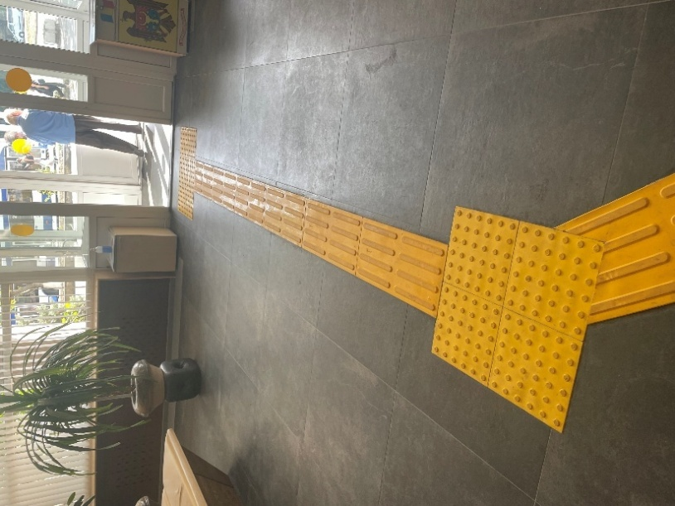
- Pe parcursul anului 2023 a fost oferit suport în îmbunătățirea accesibilității Ministerul Muncii și Protecție Sociale: instalarea pavajului tactil în holul principal, ascensoarelor accesibile, adaptarea grupurilor sanitare.
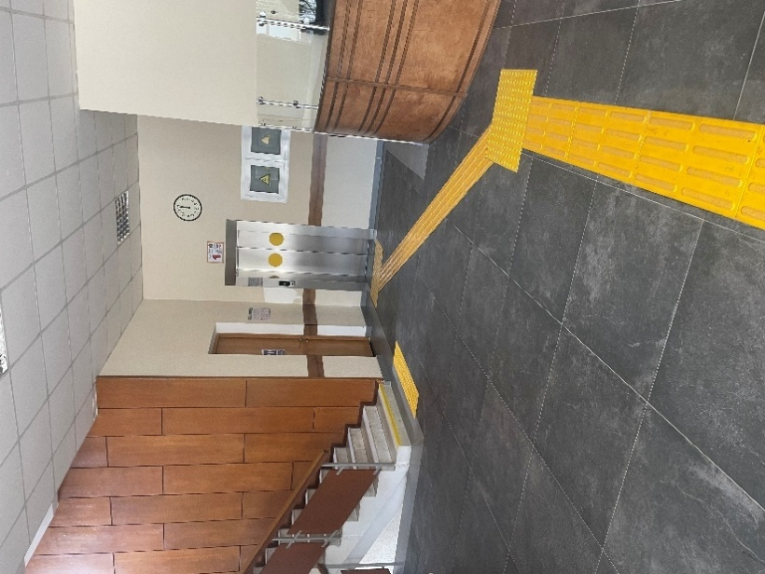
A fost inițiată o activitatea de cooperare cu Ministerul Culturii. Pe 03 septembrie 2023 a avut loc o ședință de lucru la care s-au discutat prioritățile de colaborare și s-a exprimat intenția de a încheia un Acord de parteneriat. https://www.mc.gov.md/ro/content/institutiile-de-cultura-vor-fi-evaluate-sub-aspectul-accesibilitatii-persoanelor-cu-nevoi

Rezultat:
  - Reprezentantul CDPD Ion Cibotărică a participat încalitate de coprezentator la FORUMUL CULTURAL PATRIMONIUL NAȚIONAL ARHITECTURAL: PROVOCĂRI, REALIZĂRI ȘI PERSPECTIVE. 26-27 septembrie 2023. Cu o prezentare la tema ”Patrimoniul național arhitectural și accesibilitatea pentru grupurile cu mobilitate redusă”

Promovarea accesibilității la nivel local.

CDPD pe parcursul anului 2023 a evaluat peste 60 de spații publice din municipiile Ungheni, Cahul și Chișinău. În acest scop CDPD a creat 3 grupuri de inițiativă la nivel local din rândul tinerilor cu dizabilități, în număr de 12 persoane. Tinerii au fost formați în calitate de monitori ai accesibilității fiind ulterior angajați în calitate de consultanți pentru exercițiul de evaluare a spațiilor publice la nivel local.

- ANTREPRENORIATUL SOCIAL, ABILITAREA ECONOMICĂ ȘI ANGAJAREA ASISTATĂ
Iuliana Bulicanu, directoare de program
Parteneri. EEF, IM SDP, EDF/CBM
COMPONENTA 1. TOT MAI MULȚI BENEFICIARI AI CDPD APLICĂ ACTIV A FI ÎNCADRAȚI ÎN CÎMPUL MUNCII ÎN BAZA PLANURILOR INDIVIDUALE CONCEPUTE
Pe parcursul anului 2023 CDPD prin intermediul serviciului de angajare asistată a angajat 20 de tineri cu dizabilități la Kaufland Moldova SRL, AO ELPIS, Universal acces SRL și AO Federația sportivilor Nevăzătorilor din republica Moldova, Lumintehnica SRL

COMPONENTA 3. TOT MAI MULTE AGENȚII TERITORIALE ALE ANOFM IMPLEMENTEAZĂ EFICIENT PLANURILE DE CAPACITARE INSTITUIONALĂ PRIVIND ABORDAREA NECESITĂȚILOR PERSOANELOR CU DIZABILITĂȚI ÎN MATERIE DE MUNCĂ

  - Evaluarea accesibilității programelor educaționale și mijloacelor asistive în instituțiile de învățământ profesional tehnic
Pe parcursul anului 2024 CDPD a realizat Studiul Evaluarea accesibilității programelor educaționale și mijloacelor asistive în instituțiile de învățământ profesional tehnic.
Conform datelor oficiale, în anul de studii 2022-2023, activau 90 de instituții de învățământ profesional tehnic (ÎPT), dintre care: 41 școli profesionale, 36 colegii și 13 centre de excelență. În aceste instituții, își făceau studiile 32.143 elevi. https://dataset.gov.md/resources/2023-06/Date%20statistice%20generale%2C%20Educa%C8%9Bie%2C%202022-2023.pdf
În total, în sistemul ÎPT activează 5.060 de cadre didactice. Dintre aceștia, aproximativ 350 de persoane au beneficiat de instruiri privind implementarea educației incluzive. https://www.legis.md/cautare/getResults?doc_id=141025&lang=ro
Conform Sistemului Informațional de Management în Educație (SIME), 671 de elevi cu CES și/sau cu dizabilități își făceau studiile în ÎPT în anul de studii 2021-2022.
În lipsa dezvoltării și capacitării unui sistem de incluziune a copiilor cu dizabilități în ÎPT, accesul acestora rămâne redus și sporadic, iar asigurarea dreptului lor la educație este îngrădită. Peste 50% dintre absolvenții cu CES și/sau cu dizabilități ai învățământului secundar general, ciclul I, nu-și continuă studiile la următoarea treaptă educațională.
Educația reprezintă un drept fundamental al tuturor persoanelor, inclusiv celor cu dizabilități, având un rol esențial în dezvoltarea unei societăți prospere. Educația oferă posibilități de dezvoltare personală și profesională, fiind un factor important în îmbunătățirea calității vieții și crearea unui mediu social mai echitabil și competitiv. Sistemul de învățământ are rolul de a pregăti tinerii pentru a deveni cetățeni responsabili și competenți, capabili să-și valorifice potențialul și să contribuie la dezvoltarea comunității locale. De asemenea, educația joacă un rol crucial în lupta împotriva sărăciei, discriminării și excluziunii sociale. Prin intermediul educației, persoanele sunt capabile să depășească dificultățile create de contextul socio-economic și să acceseze oportunități de creștere și dezvoltare personală.
În Republica Moldova, s-au făcut pași către educația incluzivă, dar provocările persistă, în special în școlile profesionale. Aceste instituții joacă un rol crucial în dotarea persoanelor cu abilități practice pentru forța de muncă. Cu toate acestea, asigurarea accesului egal și a sprijinului pentru elevii cu dizabilități rămâne o preocupare semnificativă. În acest studiu realizat de CDPD, au fost identificate problemele cu care se confruntă persoanele cu dizabilități în școlile profesionale din Republica Moldova și au fost propuse recomandări de îmbunătățire.
Studiul examinează problema cercetată în special din perspectiva provocărilor de incluziune a elevilor cu dizabilități în ÎPT și problemelor de acces la cursurile de formare profesională oferite de ANOFM. Pentru mai multe detalii privind conținutul studiului accesați: https://cdpd.md/evaluarea-accesibilitatii-programelor-educationale-si-mijloacelor-asistive-in-institutiile-de-invatamant-profesional-tehnic/
  - Evaluarea serviciilor prestate de către ANOFM pentru beneficiari persoane cu dizabilități aflați în căutarea unui loc de muncă.
Pe parcursul anului 2023 CDPD a evaluat serviciile acordate de către ANOFM pentru beneficiari persoane cu dizabilități aflați în căutarea a unui loc de muncă inclusiv a celor oferite agenților economici care angajează persoane cu dizabilități. https://cdpd.md/raport-de-evaluarea-serviciilor-anofm/

COMPONENTA 5. MECANISMUL DE SUBVENȚIONARE A LOCURILOR DE MUNCĂ ESTE ÎMBUNĂTĂȚIT PRIN PRISMA RECOMANDĂRILOR PROMOVATE DE CDPD
  - Campania de informare a angajatorilor despre legea 105 și subvențiile oferite pentru angajarea persoanelor cu dizabilități.
- Elaborarea și distribuirea pliantelor informative privind subvențiile pentru angajatori care încadrează în câmpul muncii persoane cu dizabilități.
- Dezvoltarea și promovarea pe rețele de socializare a 6 spoturi video care promovează imaginea pozitivă a persoanelor cu dizabilități precum și angajarea acestora în câmpul muncii
https://www.youtube.com/watch?v=D9DtPQCtEtQ
https://www.youtube.com/watch?v=u-mBrq5RuZI&t=84s
https://www.youtube.com/watch?v=2PqfkDya21Q&t=87s
https://www.youtube.com/watch?v=dBW0Z_U7FjY&t=14s
https://www.youtube.com/watch?v=Hrq9xRzFqYY&list=TLPQMjkwNDIwMjQwx6qmOITmXg&index=5

COMPONENTA 6. DEZVOLTAREA ANTREPRENORIATULUI SOCIAL AL CDPD
Pe parcursul anului 2023 întreprinderea socială ”Universal acces” SRL fondatorul căreia este AO CDPD a dezvoltat un nou produs cum ar fi confecționarea rampelor accesibile destinate asigurării accesului persoanelor cu mobilitate redusă în interiorul clădirilor publice. Un exemplu în acest sens reprezintă asigurarea accesibilității la intrarea în clădirea Centrului de plasament temporar a refugiaților situat în satul Bulboaca Anenii Noi.
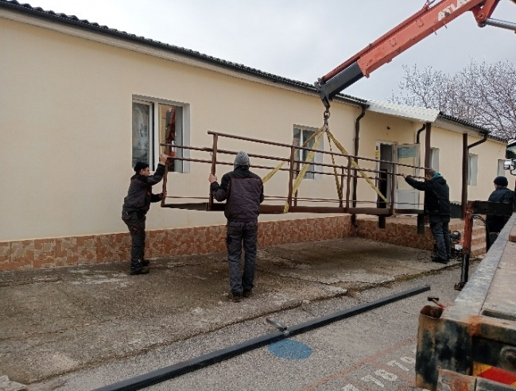
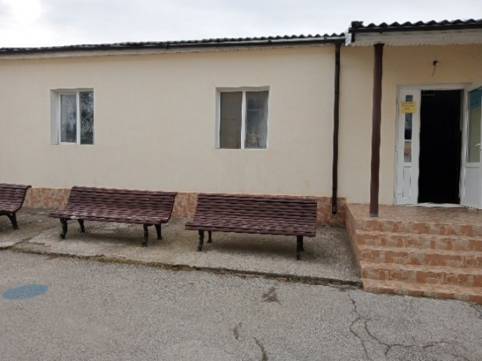

IV.RĂSPUNSUL CDPD LA CRIZA UMANITARĂ PROVOCATĂ DE RĂZBOIUL DIN UCRAINA.
Adela Goncear , -directoare de program
Parteneri /Finanțatori: IM SDP, EDF, CBM, OIM, NRC
Activitățile au fost realizate în conformitate cu Strategia organizațională și Planul de acțiuni al CDPD pentru anii 2022-2024
Direcții prioritare de activitate
CDPD împreună cu alte organizații a societății civile în anii 2022-2024 a încercat să vină cu un răspuns la criza umanitară ca urmare a războiului declanșat de către Federația Rusă în Ucraina, în special în ceia ce privește oferirea suportului refugiaților persoane cu dizabilități și membrilor familiilor acestora. Răspunsul CDPD la criza umanitară sa referit în special la:
- Evaluarea centrelor de cazare temporară a refugiaților din Ucraina din perspectiva asigurării condițiilor de accesibilitate inclusiv a serviciilor acordate refugiaților în cadrul acestora.
- Consiliere juridică
- Informare consultare și asistență legală ICLA
- Case management
- Ajutor material individual oferit în baza evaluării necesităților individuale a beneficiarilor.
- Suport pentru acomodarea rezonabilă a centrelor de plasament temporar inclusiv a proprietarilor de locuință privată care practică cazarea refugiați persoane cu dizabilități.
- Oferirea pachetelor cu produse alimentare și igienice.

Evaluarea Centrelor de cazare temporară a refugiaților din Ucraina
Pe parcursul anilor 2022-2024 au fost realizate vizite de monitorizare în 62 centre de plasament temporar situate în diferite localități a Republicii Moldova. În legătură cu fiecare vizită de monitorizare a fost elaborat câte un raport de evaluare și monitorizare care a fost transmis în atenția administrație centrelor de plasament.
Prin urmare în unele centre de plasament care au fost supuse evaluării de către CDPD au fost întreprinse măsuri pentru asigurarea condițiilor minime de accesibilitate cum ar fi:
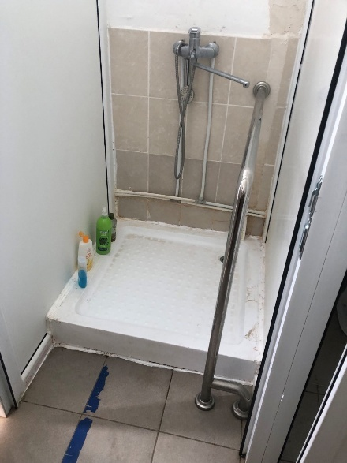
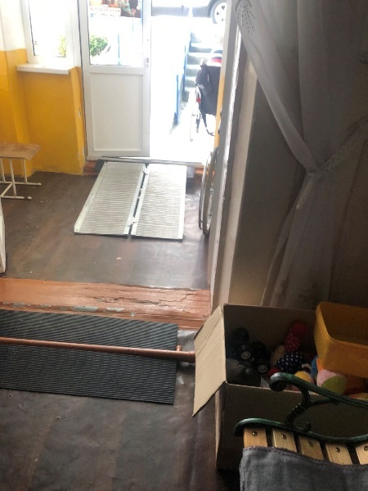
crearea rampei accesibile, eliminarea barierelor din interiorul clădirii, acomodarea rezonabilă a grupurilor sanitare etc.
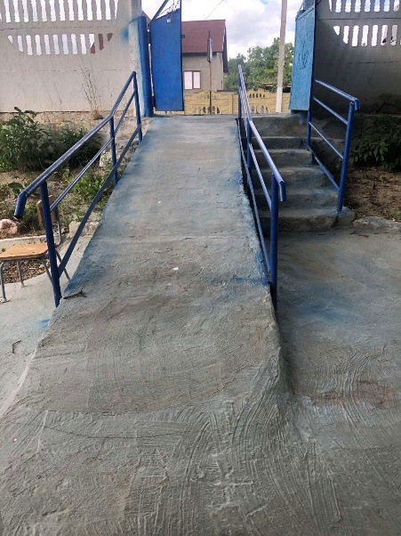
Adițional în urma suportului oferit de către CDPD proprietarilor de locuință privată au fost acomodate rezonabil 12 locuințe în care sunt cazate persoane cu dizabilități refugiate din Ucraina.
Suportul oferit a fost pentru accesibilizarea camerelor de WC și a camerei de baie precum și camerelor de dormit prin oferirea saltelelor ortopedice și a paturilor multifuncționale care pot fi adaptate la necesitățile individuale a persoanelor cu dizabilități.

Case management
Serviciul de case management a fost dezvoltat pentru persoane cu dizabilități refugiați din Ucraina.
Astfel în perioada 2022-2024 serviciul de case management a prelucrat și au oferit asistență pentru 1448 de solicitări din partea refugiaților persoane cu dizabilități din Ucraina, dintre care 449 bărbați, 976 femei, 13 fete și 10 băieți sub vârsta de 18 ani.

Ajutor material individual acordat persoanelor cu dizabilități refugiate din Ucraina (IPA )
CDPD pe parcursul anilor 2022 -2024 a reușit să acorde ajutor material individual pentru 1547 refugiați persoane cu dizabilități dintre care 577 bărbați și 970 femei. Ajutorul material individual oferit de CDPD a constat în :
- Asigurarea cu produse alimentare inclusiv produse alimentare speciale (fără gluten și lactoză).
- Produse de igienă personală inclusiv scutece pentru adulți.
- Vaucere pentru procurarea hainelor și a încălțămintei de iarnă.
- Vaucere pentru procurarea medicamentelor și acoperirea costurilor pentru petrecerea investigațiilor medicale și a medicilor specialiști.
- Asigurarea cu echipament medical pentru monitorizarea stării de sănătate. (Tonometre și glucometre electronice cu voce, imobilaizere, pulsometre.)
- Scaune mobile cu WC pentru adulți, cârje, bastoane inclusiv pentru nevăzători precum și cadre de mers
- Încălțăminte ortopedică.
- Medicamente
- Acoperirea cheltuielilor pentru perfectarea pașapoartelor și a serviciilor consulare
- Transport adaptat și abonamente pentru călătorie gratuită în transport public
- Electrocasnice .

Informare consultare și asistență juridică (ICLA )
Juriștii CDPD au oferit servicii de informare, consultare și asistență juridică pentru 2324 refugiați persoane cu dizabilități.
- 1789 de persoane au beneficiat de informare și consultație juridică.
- 835 de persoane care au beneficiat de asistență juridică.

Linia fierbinte CDPD- 080008800
În scopul asigurării accesului refugiaților persoane cu dizabilități la serviciile și ajutorul oferit de către CDPD refugiaților inclusiv a altor organizații ce au venit cu un răspuns la criza umanitară, CDPD în luna octombrie a dezvoltat și a pus la dispoziția beneficiarilor linia fierbinte 080008800 prin intermediul căreia 4 manageri de caz angajați de către CDPD ofereau asistență refugiaților de luni -vineri în intervalul orelor 8.00-18.00

Studiu privind Evaluarea necesităților refugiaților cu dizabilități din Ucraina
În perioada octombrie-decembrie 2022 CDPD a realizat Studiu privind Evaluarea necesităților refugiaților cu dizabilități din Ucraina https://cdpd.md/evaluarea-necesitatilor-refugiatilor-cu-dizabilitati-din-ucraina/

Studiul realizat sa focusat în special pe: Documentare și înregistrare; Locuință; Venituri și acces la muncă, Acces la serviciile medicale și educaționale; Asistență; Asigurare și integrare.
Studiul realizat a fost transmis spre informare autorităților publice naționale relevante inclusiv agențiilor ONU și a altor parteneri internaționali care oferă suport Republicii Moldova pentru a face față crizei umanitare.

Contribuția CDPD la elaborarea HG 21/2023 Privind acordarea protecției temporare persoanelor strămutate din Ucraina

Adoptarea Hotărârii de Guvern nr. 21 din 18.01.2023 privind acordarea protecției temporare persoanelor strămutate din Ucraina https://www.legis.md/cautare/getResults?doc_id=135260&lang=ro

Informarea persoanelor cu dizabilități refugiate din Ucraina

În scopul informării persoanelor cu dizabilități refugiate din Ucraina despre serviciile oferite de CDPD refugiaților în special în ceia ce privește serviciul de Case-management , ICLA, Ajutor material individual precum și pentru promovarea liniei fierbinți 080008800, CDPD a dezvoltat și a promovat pe canalul de YouTube, pagina de Facebook a CDPD Moldova și alte rețele sociale inclusiv Dopomoga un spot video în format accesibil, în limba ucraineană însoțit de sub titre, care a fost de asemenea asigurat cu interpretare în limbajul semnelor. ”Asistență pentru persoanele cu dizabilități, strămutate temporar din Ucraina” https://www.facebook.com/cdpdmd/videos/1867382706934375
Acest spot a fost vizionat de peste 150000 vizitatori.

Studiu privind Evaluarea cadrului de reglementare existent privind accesul la serviciile medicale pentru persoanele cu dizabilități strămutate din Ucraina

Pe parcursul anului 2023 CDPD a realizat o cercetare privind evaluarea cadrului de reglementare existent privind accesul la serviciile medicale pentru persoanele cu dizabilități strămutate din Ucraina. https://cdpd.md/wp-content/uploads/2024/02/Stud_acc_ref_asist_med_publicare.pdf
Această cercetare a avut drept scop identificarea lacunelor existente în cadrul normativ al Republicii Moldova în domeniul asigurării accesului persoanelor strămutate din Ucraina la serviciile de asistență medicală, prin raportare la standardele internaționale privind accesul refugiaților (în special, cu dizabilități) și la modelele de bune practici aplicate în țările vecine. Concluziile și recomandările elaborate în cadrul studiului au fost utilizate în calitate de puncte de reper pentru identificarea soluțiilor de îmbunătățire a accesului persoanelor strămutate din Ucraina, în special a celor cu dizabilități, la serviciile de asistență medicală, prin modificarea și completarea cadrului normativ existent.

Promovarea drepturilor persoanelor cu dizabilități refugiate din Ucraina

În scopul promovării dreptului la protecție socială a persoanelor cu dizabilități refugiate din Ucraina CDPD în parteneriat cu Centrul Media pentru Tineri a elaborat și a mediatizat în spațiul online 2 articole privind istoria a 3 beneficiare care luptă pentru revendicarea drepturilor sale încălcate și anume asigurarea dreptului la pensie în legătură cu determinarea dizabilității și a capacității de muncă de către CNDDCM precum și asigurarea dreptului la ajutor financiar umanitar și dreptul la locuință .
Pentru a lua cunoștință cu istoria acestor 3 doamne care cu suportul juridic oferit de către CDPD au militat pentru drepturile sale accesați următoarele linkuri:
https://cdpd.md/lupta-unei-refugiate-pentru-drepturile-sale/ https://cdpd.md/refugiatii-ucraineni-departe-de-casa-lupta-pentru-a-si-construi-o-viata-noua/

BUGETUL CDPD 2022-2024
Bugetul consolidat CDPD pentru implementarea Planului Strategic 2022-2024 a constituit 28235149.20 MDL

Donator | Project name | Implementation Period | Spent until 31.12.2024 (MDL)
IM Swedish Development Partner (IM SDP) | Support for CRPD Strategic Plan 2022-2024 | 01.01.22 - 31.12.24 | 3946185.72
European Disability Forum (EDF) | Ukraine war: OPD led disability inclusive response and recovery | 01.07.23 -31.12.24 | 4268096.28
Equal Rights in Action Fund (ERA/NID) | To support local human rights NGos in their efforts to achieve safe and secrrre environments, political participation, and еmроwеrеd and inclusive movements and organizations" | 01.01.23-31.12.24 | 1447505.29
Expert Grup Centrul de Analiză Independentă AO | “Resilient CSOs + Responsible Budgeting=Accelerated Association Agreement implementation.” | 01.06.23-31.12.24 | 385650.00
Fundatia Est Europeană (FEE) | Together we develop inclusive employment services for people with disabilities in mun. Chosonau and Criulenu | 18.02.22-31.03.24 | 1120695.48
International Organization for Migration (OIM) | “Needs-based support for refugees with disabilities from Ukraine in Moldova” faza 1 | 01.02.23-31.12.24 | 2489385.77
Chechi and Company /Dexis/USAID | Suport în dezvoltarea Politicilor privind accesul la justiție pentru persoane cu dizabilități | 01.10.22-30.09 .23 | 964854.31
RC Millenium DPI Partners | Îmbunătățirea accesului la justiție pentru persoane cu dizabilități | 01.10.22-30.11.23 | 352080.82
Norvegian Refugee Council (NRC) | Strengthening access to legal assistance and information for Ukrainian refugees with disabilities and other vulnerable groups. | 01.02.23-14.11.23 | 5970575.41
United Nation Development Programme (UNDP) | Paradigm Shift to Disability Inclusive Services, Accountability and Governance in Moldova | 30.03.23-30.09.24 | 995094.50
United Nations Cildrens Fund (UNICEF) | Capacity building of the NCDDWA on the human-rights based approach to disability determination, in alignment with the International Classification of Functioning (ICF), including for children and youth | 05.06.23-30.09.24 | 903928.00
United Nation Development Programme (UNDP) | Building sustainable and inclusive peace, strengthening trust and social cohesion in Moldova | 30.11.23-31.12.24 | 3458659.76
Fundația Soros Moldova | Consolidarea platformei ”Chișinăul accesibil pentru toți ” | 29.12.23 | 1,117511,01
Euro-Asia Fondation JUDY | Mentorship Programme | 01.07.24-31.05.25 | 80,340.14
World Health Organisation (WHO) | Access to medical services for refugees | 01.01.23-31.03.24 | 444893.06
Activitate economica | Servicii de consultanță acordate contra plată | 01.01.22-31.12.24 | 172683.6
Subvenționare |  | 01.01.22-31.12.24 | 117000
TOTAL |  |  | 28235149.20

